Міністерство освіти і науки України
Національний технічний університет України «Київський політехнічний інститут імені Ігоря Сікорського"
Факультет інформатики та обчислювальної техніки

Кафедра ІПІ

Звіт

з лабораторної роботи № 5 з дисципліни
«Основи Front-end технологій»»

«JavaScript. «Події. Регулярні вирази»

Виконав(ла)
(шифр, прізвище, ім'я, по батькові)
ІП-34 Вівдиченко Максим Сергійович

Перевірив

(прізвище, ім'я, по батькові)
Жереб К. А.

Київ 2025

Зміст
Лабораторна робота №5 3
Завдання 3
Хід роботи 4
1. Підготовка структури та стилів 4
2. Завдання 1: Валідація форми 4
3. Завдання 2: Інтерактивна таблиця (Події миші) 5
Результат виконання 6
Посилання 9

Лабораторна робота №5
«JavaScript. «Події. Регулярні вирази»

Завдання
Варіант: 10
Завдання1.
Вибрати рядок у таблиці 1, номер якого збігається з Вашим варіантом. Для формування форми взяти рядки, які відповідають Вашому варіанту таблиці2.
З отриманої інформації сформувати форму. За допомогою регулярних виразів JS виконати перевірку валідності введеної інформації. Якщо все правильно – вивести введену інформацію в окремому вікні, якщо є помилки – виділити рядки, які містять помилку.
Таблиця1
№ вар. | Номера рядків в табл. 2
10 | 1 | 3 | 4 | 8 | 9

Таблиця2
1 | ПІБ | ТТТТТТ Т.Т.
3 | Група | ТТ-ЧЧ
4 | Телефон | (ЧЧЧ)-ЧЧЧ-ЧЧ-ЧЧ
8 | Адреса | м. ЧЧЧЧЧЧ
9 | e-mail | тттттт@ттттт.com

Завдання2.
Створити таблицю розміром (6х6). Клітинки таблиці заповнюються послідовно номерами від 1 до 36 по рядках. При наведенні на клітинку, що відповідає номеру варіанта виконується зміна кольору на випадковий, при Click на ній - зміна кольору на обраний з палітри, а при dblClick:
Варіанти:
10. зміна кольору клітинок в вибраному рядку таблиці, починаючи з обраної, через одну.

Хід роботи

1. Підготовка структури та стилів
Спочатку було створено HTML-сторінку (index.html), яка містить два основні функціональні блоки:
- .task1: Контейнер для форми валідації та поля виведення результату.
- .task2: Контейнер для палітри кольорів (input type="color") та порожньої таблиці (<table>).
Також були підключені файли стилів (style.css та table.css) для базового візуального оформлення форми, полів вводу та майбутньої таблиці.

2. Завдання 1: Валідація форми
- Створення регулярних виразів: У файлі task1.js було створено об'єкт formats, який зберігає шаблони регулярних виразів для кожного поля вводу (ПІБ, група, телефон, адреса та e-mail).
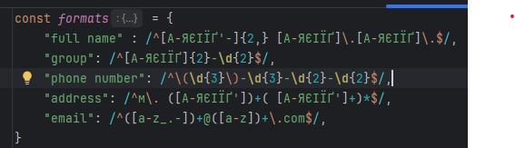
Рис 1.1 Регулярні вирази для перевірки вводу
- Функція валідації: Створено функцію ValidInput(object, format). Вона використовує метод format.test(object.value) для перевірки відповідності введеного тексту регулярному виразу.
- Обробка події (візуалізація): Всередині ValidInput реалізовано зміну стилю поля вводу. Якщо дані валідні, фон стає зеленим (rgb(170,241,170)), якщо ні – червоним (rgb(236,139,137)).
- Обробка події click: На кнопку "Підтвердити" додано обробник події click. При натисканні:
  - Скрипт послідовно викликає ValidInput для кожного поля.
  - Якщо всі поля проходять валідацію (повертають true), вміст полів додається у блок виводу .output-text.
  - Якщо хоча б одне поле неваліднe, у блоці виводу з'являється повідомлення "Incorrect input!".

3. Завдання 2: Інтерактивна таблиця (Події миші)
- Динамічна генерація таблиці: У файлі task2.js за допомогою вкладених циклів for (6 рядків та 6 стовпців) таблиця динамічно заповнюється елементами <tr> та <td>. Кожна комірка нумерується.
- Призначення обробників подій: Під час генерації коду на комірку з номером 10 було додано три різні обробники подій:
  - mouseover: При наведенні курсору миші на комірку спрацьовує подія, викликаючи функцію randomColor(), яка встановлює для комірки випадковий колір фону.
  - click: При одинарному кліку миші на комірку, її фон зафарбовується у колір, який обраний у палітрі (color-picker).
  - dblclick: При подвійному кліку миші на комірку №10, спрацьовує подія, яка зафарбовує в обраний колір(color-picker) іншу групу комірок (№10 та №12).

Результат виконання
Завдання 1.
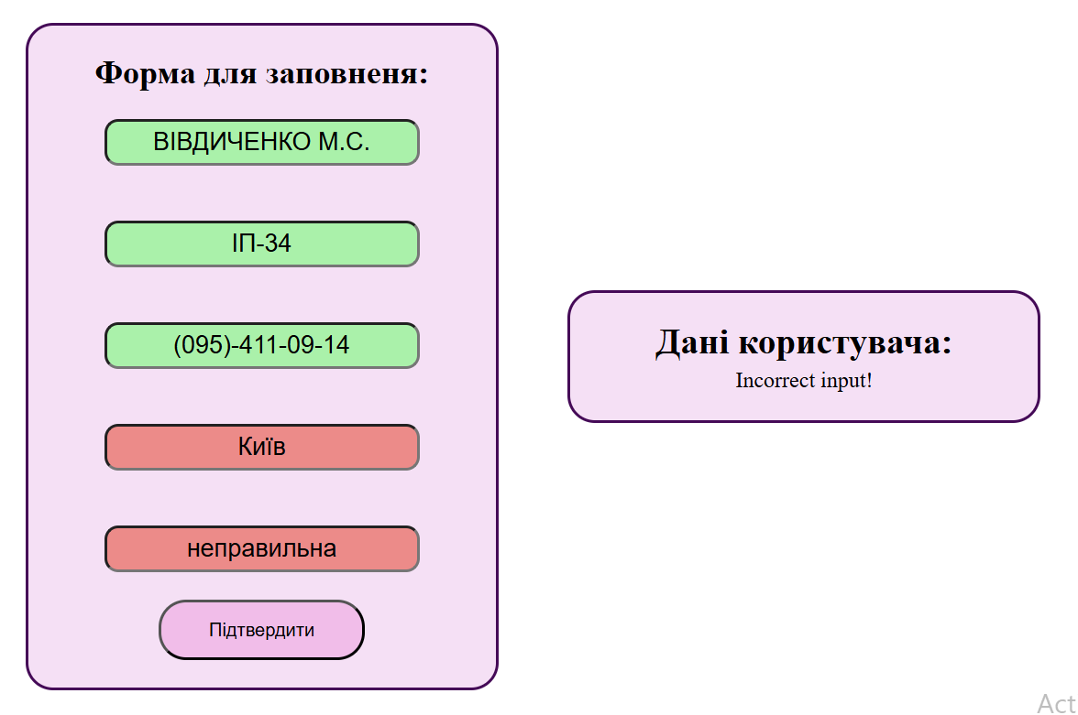
Рис 1.2 Невалідні дані користувача
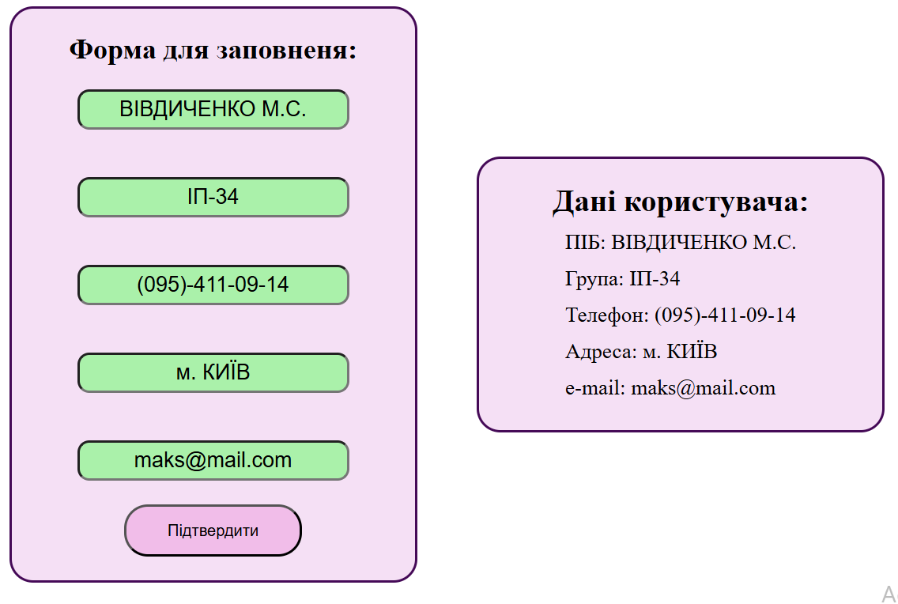
Рис 1.3 Валідні дані користувача
Завдання 2
Наведення на клітинку №10(курсор не видно бо зроблений скріншот)
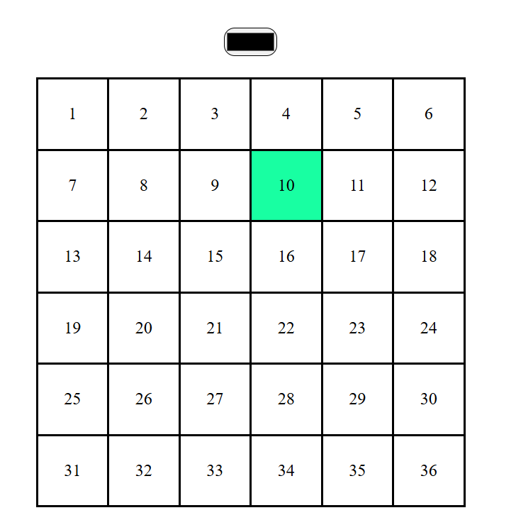
Рис 1.4 Наведення на клітинку 10

Натискання на клітинку №10 з вибором кольору в color-picker:
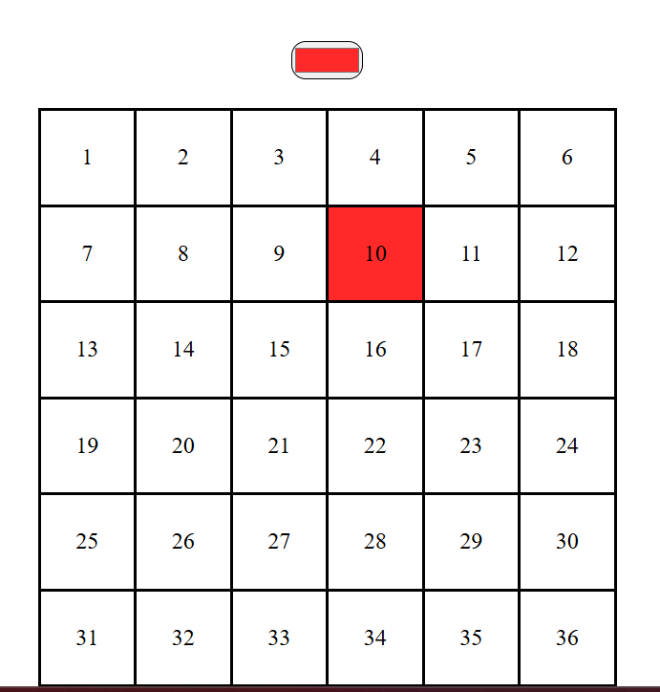
Рис 1.5 Натискання на клітинку №10

Подвійне натискання на клітинку №10 з вибором кольору в color-picker:
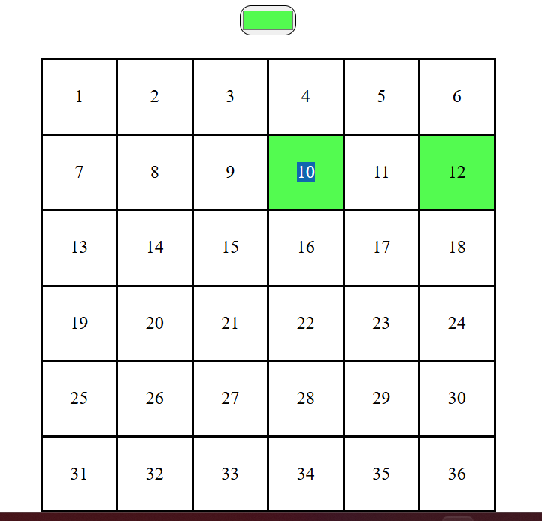
Рис 1.6 Подвійне натискання на клітинку 10

Посилання
Github репозиторій: https://github.com/MaksymVivdychenko/Lab-5
Github pages: https://maksymvivdychenko.github.io/Lab-5/

